作业二

1. 运行汇编代码

1.1 更改指令编写地址
原指令在编译后的内存空间如下
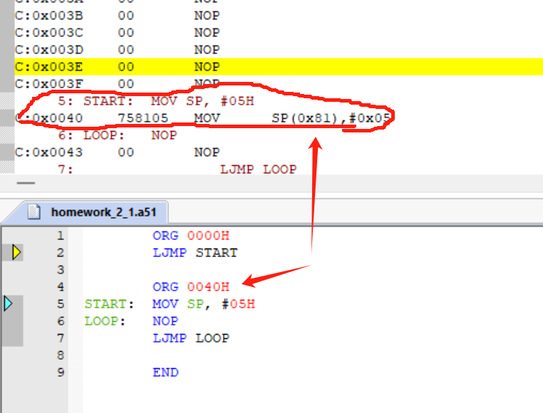
可以发现START标号开始于内存的 0x0040
在更改为 ORG 0100H后，得到下图
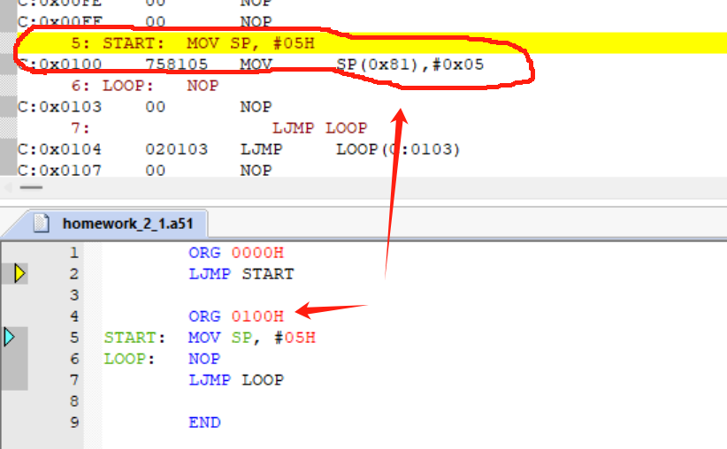
发现START标号开始地址变为 0x0100H，证明了ORG的作用是指定下面代码的开始地址

1.2 所有指令的机器码
ORG 0000H ;伪指令，无机器码

LJMP START ;02 1234，很显然，02是LJMP的机器码
;而内存中立即数保存为1234，是START标号的位置
;说明51是大端存储，这也使得入栈后sp向上涨变得合理

ORG 1234H ;伪指令，无机器码
START: MOV SP, #34H ;75 81 34，75是MOV的机器码，81是寄存器SP的编号
;05是立即数的编码
LOOP: NOP ;00 是NOP的机器码
LJMP LOOP ;02 1237，同上一条LJMP，1237是LOOP标号的位置

END ;伪指令，无机器码

1.3 SP的变化
当程序没有运行时，SP = 00H
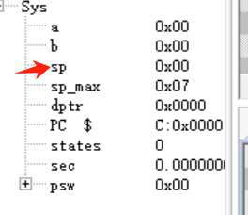

当程序开始运行时，SP初始化为07H
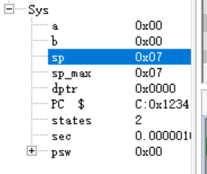

当运行完MOV指令后，SP变为34H（我的程序改了一些）
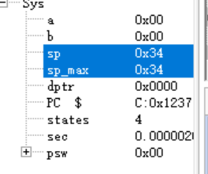

同时，发现下方的SP_max变量一直在记录SP寄存器的最大值，推测是用来记录栈空间，便于发现是否栈溢出

1.4 PC的变化轨迹
上电复位后，PC=0000H
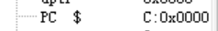

运行完LJMP START后，PC=1234H
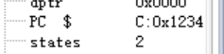

运行完MOV SP, #34H后，PC=1237H
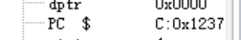

运行完NOP后，PC=1238H
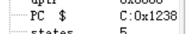

运行完LJMP LOOP后，PC=1237H，回到了LOOP标号处
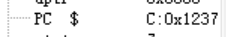

然后重复最后两步，因为这是个死循环

1.5 标号的含义
仅作为内存地址的标记，在程序第二次编译后就变成了具体的地址
LJMP作为绝对跳转指令，其机器码也是具体的地址而非偏移量

2. PSW的用处
测试程序如下
ORG 0000H
LJMP START

ORG 1234H
START: MOV SP, #34H

; Test Case 1: Addition (No Carry)
MOV A, #12H
ADD A, #34H

; Test Case 2: Addition (With Carry)
MOV A, #0F0H
ADD A, #10H

; Test Case 1: Subtraction (No Borrow)
MOV A, #50H
SUBB A, #30H

; Test Case 2: Subtraction (With Borrow)
MOV A, #10H
SUBB A, #30H

; Test Case 1: Multiplication (Result fits in 8 bits)
MOV A, #08H
MOV B, #02H
MUL AB

; Test Case 2: Multiplication (Result exceeds 8 bits)
MOV A, #0FFH
MOV B, #02H
MUL AB

; Test Case 1: Division (Exact Division)
MOV A, #10H
MOV B, #02H
DIV AB

; Test Case 2: Division 0
MOV A, #11H
MOV B, #00H
DIV AB

LOOP: NOP
LJMP LOOP

END

PSW的定义如下
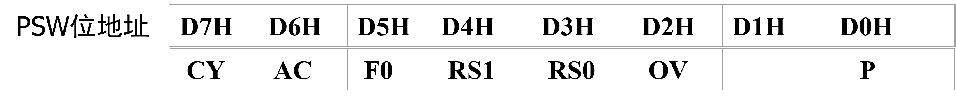
每一个case的测试结果如下
1. 12H+34H = 0001 0010 + 0011 0100 = 0100 0110，预期结果只有P=1
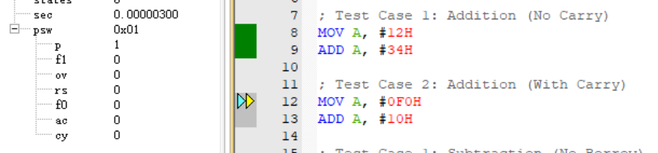
实际结果与预测相同
2. F0H+10H = 1111 0000 + 0001 0000 = 1 0000 0000，会产生一个溢出
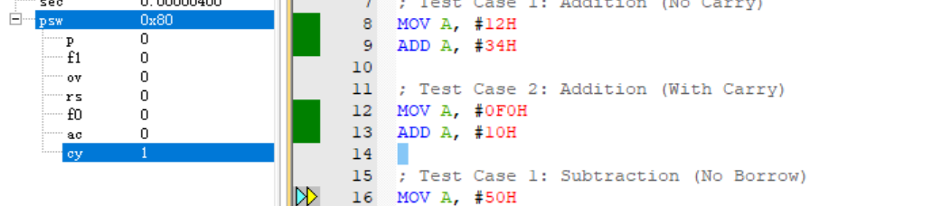
实际结果与预测相同，后续不再赘述
3. 50H-30H = 0101 0000 + 1101 0000 = 0010 0000
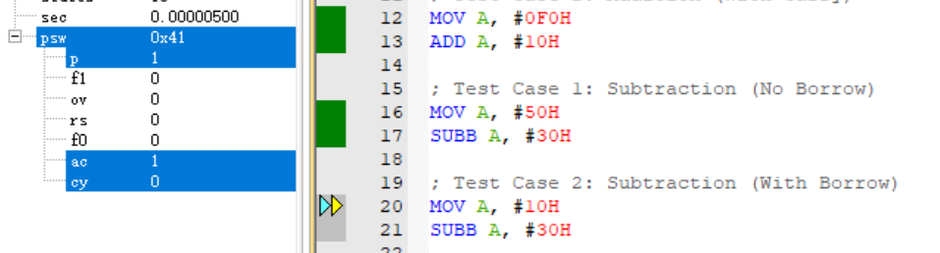
为什么ac=1？

4. 10H–30H = 0001 0000 + 1101 0000 = 1110 0000，不够减的变负了，最高位借1
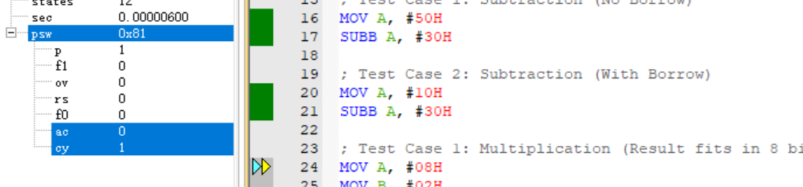
5. 08H*02H = 8 * 2 = 16 = 0001 0000
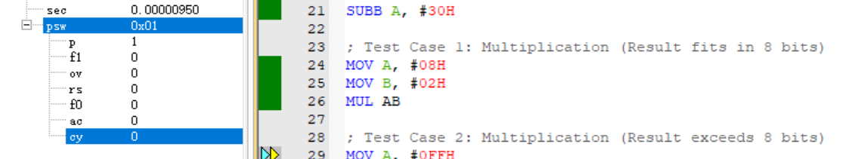
6. 0FFH*02H = 255 * 2 =1 1111 1110，溢出了
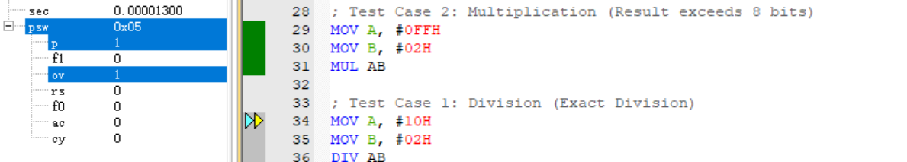
7. 10H/02H = 0000 1000
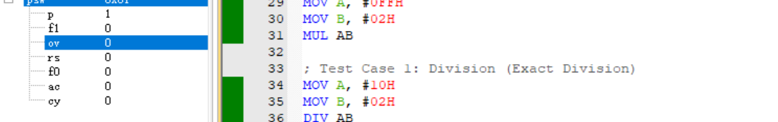
8. 11H/00H，溢出
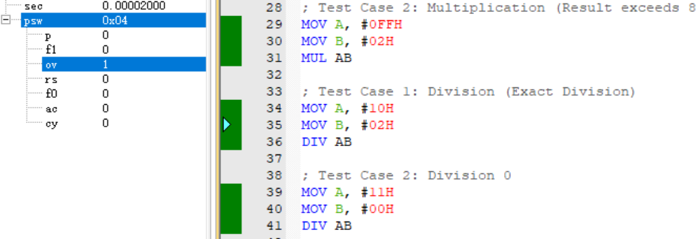

3. 观察栈操作
上电后SP=07H，赋值后SP=5FH，这些略去
在执行PUSH ACC后，得到下图结果
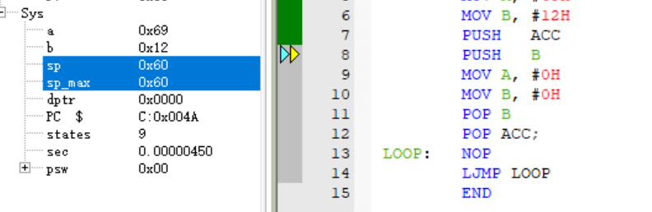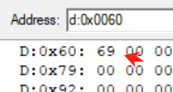
发现SP += 1，数据内存内0060H处的值变成了ACC的值，也就是PUSH的过程是
1. SP += 1
2. (SP) = ACC

继续观察，执行完PUSH B之后结果如下
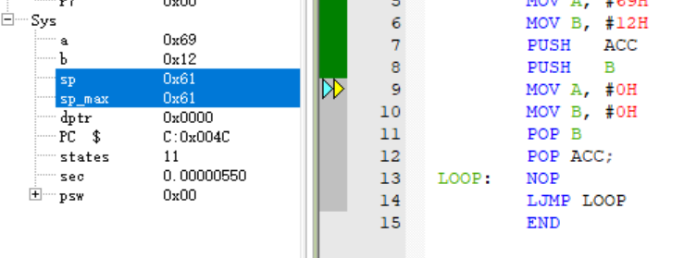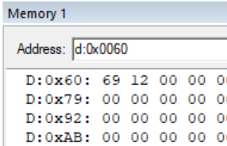
同样的，SP += 1，内存地址0061H处值变为B的值

然后执行对ACC，B的赋值操作，得到清空后的寄存器
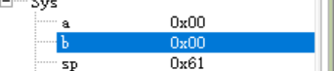
执行POP B指令
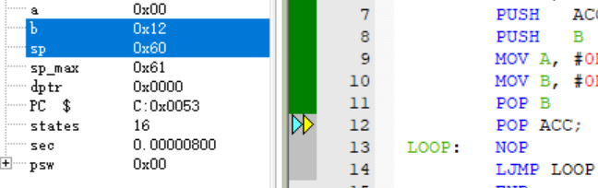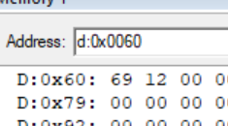
可以发现B被赋值为了内存0061H处的值，然后SP -= 1，0061H处的值并不会清空
因此，POP指令依次实现
1. B = (SP)
2. SP -= 1

再执行POP ACC，得到类似的结果，不赘述
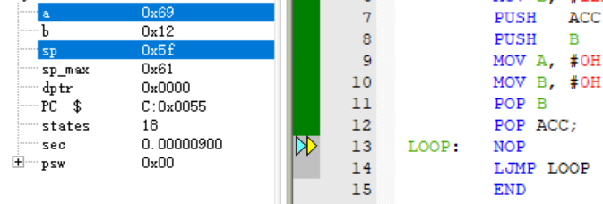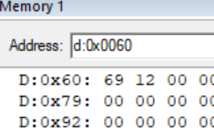

由此得出，栈是一种先进后出的数据结果（Fist in, last out, FILO）

4. 复现七段数码管实验
最终复现结果如下，可以跟随按键进行显示
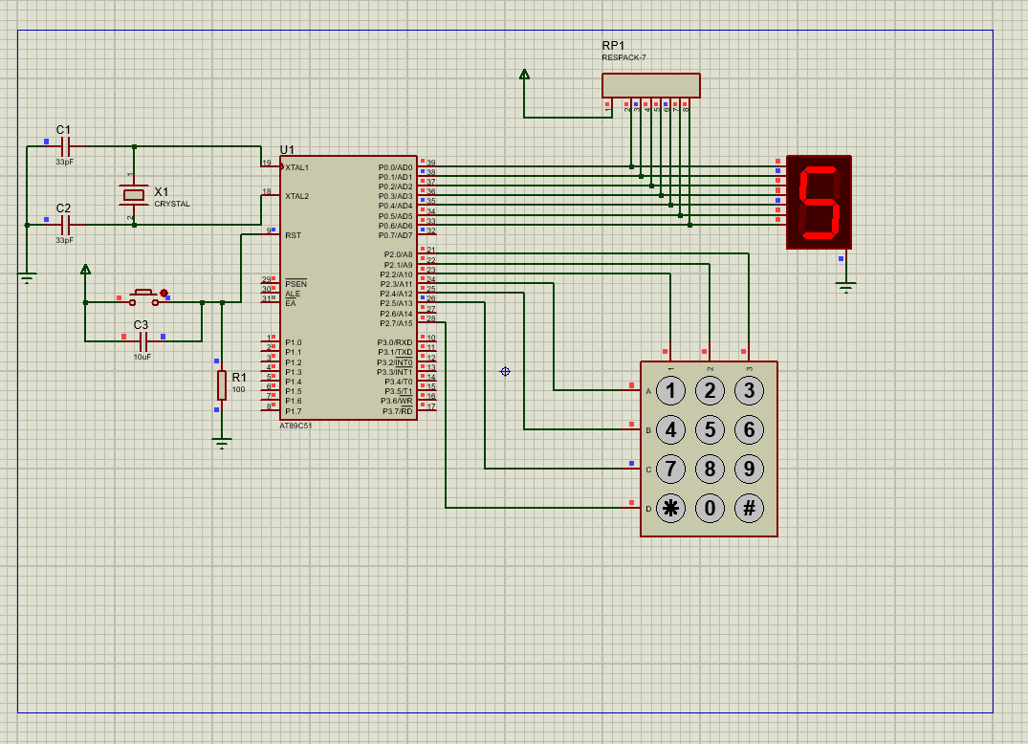

硬件方面，分为两个大块
- 左边的部分用于组成8051的最小系统
- 右边的部分用于输入数字和显示数字

软件方面，也是两块：
TEST: MOV P2, #0FFH
CLR P2.3
JNB P2.2, NUM1
JNB P2.1, NUM2
JNB P2.0, NUM3
SETB P2.3
CLR P2.4
JNB P2.2, NUM4
JNB P2.1, NUM5
JNB P2.0, NUM6
SETB P2.4
CLR P2.5
JNB P2.2, NUM7
JNB P2.1, NUM8
JNB P2.0, NUM9
SETB P2.5
CLR P2.6
JNB P2.1, NUM0
SETB P2.6
SJMP TEST
这段程序的每一个循环如下：
首先给所有引脚加上高电平，然后按顺序依次清空、设置引脚3，4，5，6的电压，以3号脚为例：清空后3号脚低电平，此时若按下按钮上的1，那么3号脚和2号脚导通，2好脚输入低电平，触发 NUM1
其他的分支语句也都大差不差。最后当3号角对于的几个按钮都检查完成后，重新置为高电平，以免影响其他引脚检测。
整个模块结束后有一个跳转，保证了程序能够持续检测这些引脚

NUM0: MOV P0,#3FH
SJMP TEST
NUM1: MOV P0,#06H
SJMP TEST
NUM2: MOV P0,#5BH
SJMP TEST
NUM3: MOV P0,#4FH
SJMP TEST
NUM4: MOV P0,#66H
SJMP TEST
NUM5: MOV P0,#6DH
SJMP TEST
NUM6: MOV P0,#7DH
SJMP TEST
NUM7: MOV P0,#07H
SJMP TEST
NUM8: MOV P0,#7FH
SJMP TEST
NUM9: MOV P0,#6FH
SJMP TEST
END

这些语句是通过前一个模块的识别来执行的。以NUM1为例，当按钮的1被按下时，2号口变为低电平，跳转到NUM1，是为了在七段数码管输出1的形状的代码。
根据七段数码管的定义，当显示为1时，对应的7个管分别为：b,c=1,其他=0，那么根据管脚的定义，P0口需要输出 0000 0110B = 06H，最高位置零（悬空的）
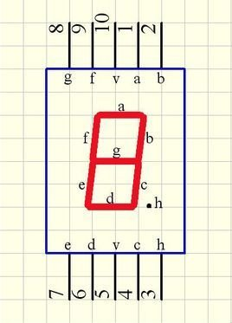
显示完成后返回TEST进行持续的检测。其他数字同理，不赘述

